DEWAN SOROTI TEMUAN BPK DI 8 OPD
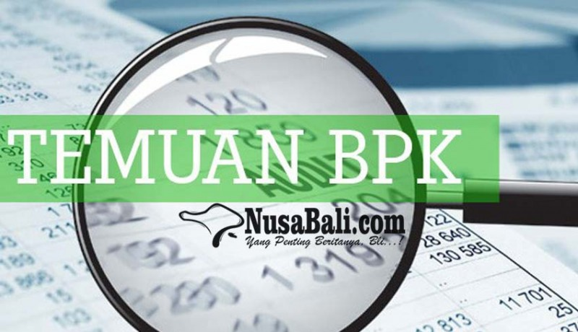
nusabali.com

Sejumlah fraksi di Dewan Perwakilan Rakyat Daerah (DPRD) Bangli mempertanyakan langkah pemerintah daerah dalam menindaklanjuti temuan Badan Pemeriksa Keuagan (BPK). Melalui pembicaranya, I Wayan Wedana, Fraksi PKPI Bangli mempertanyakan alasan pendapatan daerah tidak mampu tercapai sesuai target. Selain itu, Demokrat juga menyoroti pengelolaan pendapatan pajak daerah oleh BPKAD, tidak sesuai ketentuan hasil uji petik yang dilakukan BPK, terhadap beberapa wajib pajak (WP) di Bangli.
Bupati Made Gianyar menyampaikan hasil pemeriksaan BPK, Pemkab Bangli meraih predikat Wajar Tanpa Pengecualian (WTP). BPK menemukan ketidakpatuhan terhadap peraturan perundang-undangan dalam pengelolaan keuangan daerah. Bupati Bangli mengeluarkan Surat Peringatan (SP) kepada delapan oraganisasi perangkat daerah (OPD) di lingkungan pemerintah Kabupaten Bangli. OPD juga diwajibkan membuat action plan menyikapi temuan itu. BPK berikan tenggat waktu 60 hari untuk menindaklanjutinya. Kepala Badan Keuangan Pendapatan dan Aset Daerah (BKPAD) Bangli, I Gede Suryawan megatakan, Pemkab Bangli telah mengambil sejumlah langkah strategis untuk menyikapi hasil temuan BPK.
Temuan ini juga sudah menjadi atensi Tim Anggaran Pemerintah Daerah (TAPD). “Bupati mengharapkan tidak ada lagi kesalahan yang sama tahun depan dan tidak ada lagi temuan BPK,” ungkap Suryawan saat rapat paripurna dengan agenda jawaban eksekutif atas pemandangan umum fraksi-fraksi di DPRD Bangli. Terkait permasalahan pajak, BKPAD akan melakukan langkah-langkah persuasif dengan menerbitkan Surat Ketetapan Pajak Daerah Kurang Bayar (SKPD-KB). “BKPAD juga akan menggandeng pihak ketiga untuk melakukan pemeriksaan pajak,” terangnya.

Sumber Berita:
- bali.tribunnews.com, DPRD Bangli Pertanyakan Langkah Pemda terkait Temuan BPK, 24 Juni 2019.
- nusabali.com, Dewan Soroti Temuan BPK di 8 OPD, 25 Juni 2019.
- nusabali.com, Bupati Bangli Keluarkan SP untuk 8 OPD, 26 Juni 2019.

Catatan:
Badan Pemeriksa Keuangan, yang selanjutnya disingkat BPK adalah lembaga negara yang bertugas untuk memeriksa pengelolaan dan tanggung jawab keuangan negara sebagaimana dimaksud dalam Undang-Undang Dasar Negara Republik Indonesia Tahun 1945. Pemeriksaan adalah proses identifikasi masalah, analisis, dan evaluasi yang dilakukan secara independent, objektif, dan profesional berdasarkan standar pemeriksaan, untuk menilai kebenaran, kecermatan, kredibilitas, dan keandalan informasi mengenai pengelolaan dan tanggung jawab keuangan negara.
Pejabat wajib menindaklanjuti rekomendasi dalam laporan hasil pemeriksaan. Jawaban atau penjelasan disampaikan kepada BPK selambat-lambatnya 60 (enam puluh) hari setelah laporan hasil pemeriksaan diterima.
Wajib Pajak adalah orang pribadi atau Badan, meliputi pembayaran pajak, pemotong pajak, dan pemungut pajak, yang mempunyai hak dan kewajiban perpajakan sesuai dengan ketentuan peraturan perundang-undangan perpajakan daerah. Surat Ketetapan Pajak Daerah Kurang Bayar yang selanjutnya disingkat SKPDKB, adalah surat ketetapan pajak yang menentukan besarnya jumlah pokok pajak, jumlah pokok pajak, jumlah kredit pajak, jumlah kekurangan pembayaran pokok pajak, besarnya sanksi administratif, dan jumlah pajak yang masih harus dibayar.

Pasal 1 angka 1 Undang-Undang Nomor 15 Tahun 2006 tentan Badan Pemeriksa Keuangan.
Pasal 1 angka 1 Undang-Undang Nomor 15 Tahun 2004 tentang Pemeriksaan Pengelolaan dan Tanggung Jawab Keuangan Negara.
Pasal 20 Ayat (1) Undang-Undang Nomor 15 Tahun 2004 tentang Pemeriksaan Pengelolaan dan Tanggung Jawab Keuangan Negara.
Pasal 20 Ayat (3) Undang-Undang Nomor 15 Tahun 2004 tentang Pemeriksaan Pengelolaan dan Tanggung Jawab Keuangan Negara.
Pasal 1 angka 44 Undang-Undang Nomor 28 Tahun 2009 tentang Pajak Daerah dan Retribusi Daerah.
Pasal 1 angka 55 Undang-Undang Nomor 28 Tahun 2009 tentang Pajak Daerah dan Retribusi Daerah.

